Министерство Образования и Науки РБ

Комитет по образованию города Улан-Удэ

Муниципальное дошкольное образовательное учреждение

детский сад № 143 « Золотая рыбка»

Блок « Школа для педагогов»

Конспект занятия

Для студентов БРПК

Группа подготовительная к школе № 6

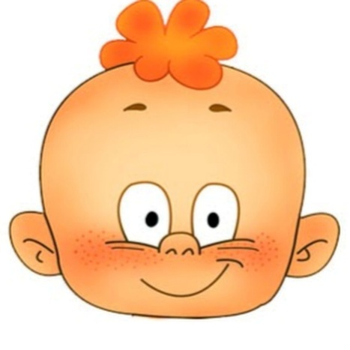

Тифлопедагог Бурштейн Л.В.

**Цель:** Показать приемы и методы работы по исследовательской деятельности.

**Задачи:**

Развивать зрительное восприятие и функции сохранных анализаторов;

Учить приемам сбора информации о заданном предмете;

Развивать аналитическое и ассоциативное мышление;

Развивать интерес к собственному организму;

Учить ориентироваться в окружающем пространстве;

Воспитывать уважение к окружающим людям , повышать самооценку.

**Нагрузки:** Кирилл№3, Алеша№5, Алла, Соня №6, Дари №3

**Оборудование: модель куклы, мячики, карточки, шпажки с кусочками продуктов,**

**Ход:**Дети заходят в кабинет и приветствуют студентов педагогического колледжа.

* Проводится ритуальная игра с мячиками « По кругу, по кругу наш мячик бежит, по кругу ,по кругу бежит и спешит». Эта игра импульсирует внимание, готовит зрительное восприятие .
* Педагог обращает внимание на куколку, нарисованную на ватмане. Она необыкновенная, без нарисованного лица. Что необыкновенного в этой куколке?( рассуждения детей).Эту куколку зовут Памятка. На какое слово похоже ее имя? Правильно на слово Память. А кто знает что это такое?(рассуждения детей)Молодцы! А вы знаете, где живет наша память?. А буду ли я права, если скажу, что память живет в любом месте нашего организма. Давайте проверим? А наша Памятка будет помогать нам .Так же нам будет помогать наш ум, мы будем задавать вопросы друг другу, а можно будет задать вопрос и нашим гостям, будем обращаться к умной книге –энциклопедии, будем играть и доказывать.
* **Живет ли память в наших глазках ?**

«Игра что изменилось?»

Посмотрите на карточку. В ней по порядку располагаются предметы .Запомните порядок. А теперь возьмите свои карточки и посмотрите что изменилось. Дети находят ошибки. Почему вы справились ? Кто вам помогал запомнить ?.Правильно глаза. Прошу ребенка нарисовать глаза куколке модели

* **Доказываем, что память живет во рту**.

Дети берут и пробуют кусочки с фруктами и овощами морковь, банан, апельсин, яблоко, груша, огурчик и находят нужный предмет в корзинке. Молодцы! Ребенок рисует рот куколке. Про вкусовые качества языка , зачитываю отрывки из энциклопедии и показываю макет Вкусовых рецепторов языка.

* **Доказываем, что память живет в носике**

Игра « Нюхачи» . Нужно понюхать баночку и найти картинку соответствующую этому запаху. Затем проверить себя по коду: зеленая крышка –зеленый кружок ,под ним картинка ( чеснок, апельсин, конфета, кофе, зубная паста, елка. конфетка)

Ребенок рисует носик куколке.

* **А в ушках живет память?**

Игра « Что я делаю за ширмой( можно привлечь студентов( постучать, резать ножницами, звенеть колокольчиком, двигать ложкой по тарелке )

Рисуем ушки куколке

**Релоксация «Отдых»**

А еще память живет в наших ладошках.

Игра « Волшебная коробка» дети заталкивают ручки в коробку, в муфту, в мешочки и не доставая его, называют .

А как вы думаете память живет в нашем сердце?( рассуждения детей) Конечно. Наше сердце помнит хорошее и доброе и не принимает злое и колючее. Попробуйте, передавая мягкое сердечко сказать друг другу добрые слова.

Мы нарисовали куколке лицо и доказали, что память живет в нашем организме. А почему мы запоминаем? Это сложная работа мозга, нашего ума.

**Игра на мышление « Ассоциации»** Дети снимают с веревочки 2 слова и мотивируют их ассоциацию ; Дом и сердце. Вода и камень Солнце и ребенок, Ладошки и шапка, Машина и знак Шкаф и книга, Банан и обезьяна .

А еще есть память и у наших ножек .они запоминают дорогу до сада, до магазина.

Попробуйте сейчас схемой нарисовать дорогу до группы из кабинета.

Дети заполняют пиктограммы « Где живет память?» по ходу занятия.

|  |  |  |  |  |  |  |  |
| --- | --- | --- | --- | --- | --- | --- | --- |
| https://catherineasquithgallery.com/uploads/posts/2021-02/1614523204_58-p-glaza-na-belom-fone-75.png | https://i.pinimg.com/originals/59/9d/af/599dafff113ae1cc117acf3c92feb2b6.png | https://cdn4.vectorstock.com/i/1000x1000/08/98/white-background-with-smiling-mouth-vector-15170898.jpg | https://risunci.com/wp-content/uploads/2019/02/3-71-768x843.jpg | https://ds05.infourok.ru/uploads/ex/114b/0015e33a-e55ce5f9/hello_html_m6652237e.jpg | https://media.baamboozle.com/uploads/images/82955/1596495280_86631 | https://st4.depositphotos.com/22885028/25494/v/950/depositphotos_254946192-stock-illustration-red-heart-vector-white-background.jpg | https://yt3.ggpht.com/ytc/AAUvwnh1CqmFOencaBvcZXdTwvLBbtXm_FlZ6_bcfh_8=s900-c-k-c0x00ffffff-no-rj |
|  |  |  |  |  |  |  |  |

Иногда память устает и исчезает, тогда говорят: « У меня что-то с памятью.» Что нужно для того, что бы память не исчезала? Картинки: витамины, книги, природа, сердце, солнышко, спящий человек .Дети рассуждают

Вопрос к студентам - они дополняют, дают советы.

Мы сегодня доказали что память живет везде. Но главное она живет в умной голове.

Молодцы ! предлагаю оживить свою память девочку( трафарет) и подарить будущим педагогам .А дети пьют полезный сок для развития памяти.

